**¿Qué diferencia hay entre permisos básicos y permisos especiales?**

* **Permisos Básicos:**

- Más comunes y fáciles de entender

- Incluyen: Lectura, Escritura, Ejecución, Modificación y Control Total

- Se aplican directamente sobre archivos y carpetas

- Son visibles y configurables desde la interfaz gráfica básica de Windows

- Suficientes para la mayoría de las necesidades de usuarios y administradores

* **Permisos Especiales:**

- Son más específicos en ciertas zonas

- Incluyen opciones como: Ejecutar archivo, mostrar carpeta, leer datos, atributos de lectura, extendidos de lectura, crear archivos/escribir datos, crear carpetas/anexar datos, etc.

- Permiten un control más preciso

- Generalmente se configuran en la pestaña "Avanzado" en las propiedades de seguridad

**Busca el significado de cada uno de los permisos que se pueden otorgar, o denegar, a archivos y carpetas. Indica que se va a permitir, o denegar, en cada caso.**

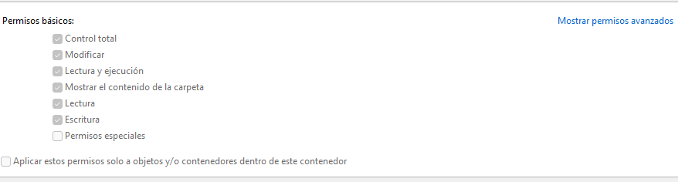

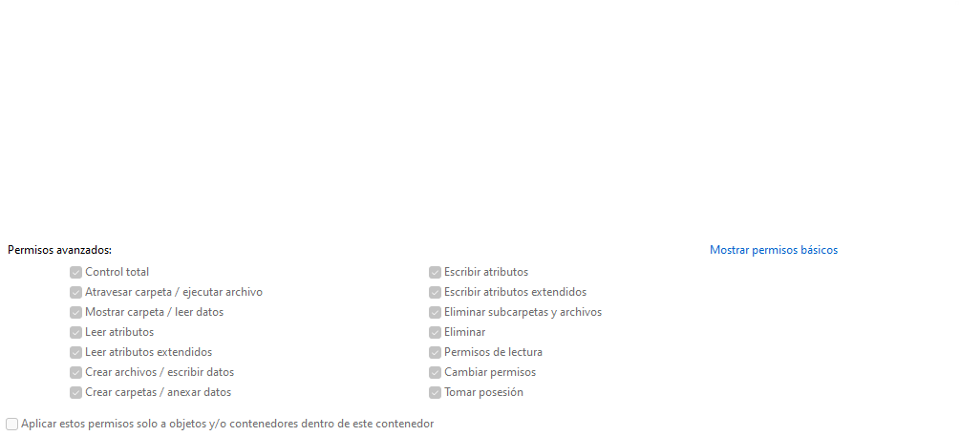

**Deja reflejado también, si el permiso afecta de manera diferente cuando se aplica sobre un fichero a cuando se aplica sobre una carpeta.**

**PERMISOS BÁSICOS:///**

**1. Control total**

- Archivos: Permite todas las acciones posibles sobre el archivo (leer, modificar, eliminar, cambiar permisos)

- Carpetas: Permite todas las acciones sobre la carpeta y su contenido, incluyendo la creación/eliminación de archivos y subcarpetas

**2. Modificar**

- Archivos: Permite leer, escribir, ejecutar y eliminar el archivo

- Carpetas: Permite leer, crear, eliminar archivos y subcarpetas dentro de ella

**3. Lectura y ejecución**

- Archivos: Permite leer el contenido y ejecutar si es un programa

- Carpetas: Permite ver el contenido y ejecutar programas dentro de ella

**4. Mostrar el contenido de la carpeta**

- Archivos: No aplicable

- Carpetas: Solo permite ver qué archivos y subcarpetas contiene

**PERMISOS ESPECIALES:**

**1. Atravesar carpeta/ejecutar archivo**

- Archivos: Permite ejecutar programas

- Carpetas: Permite acceder a subcarpetas, aunque no se tenga permiso para ver el contenido de la carpeta padre

**2. Mostrar carpeta/leer datos**

- Archivos: Permite ver el contenido del archivo

- Carpetas: Permite ver nombres de archivos y subcarpetas

**3. Atributos de lectura**

- Los 2: Permite leer los atributos básicos (oculto, solo lectura, etc.)

**4. Eliminar**

- Los 2: Permite eliminar el archivo o carpeta